Ключ к дополнительным заданиям, М-7 класс
23.03.2020
- Найдите трехзначное число, если оно равно кубу своей последней цифры и квадрату числа, составленного из двух его первых цифр.
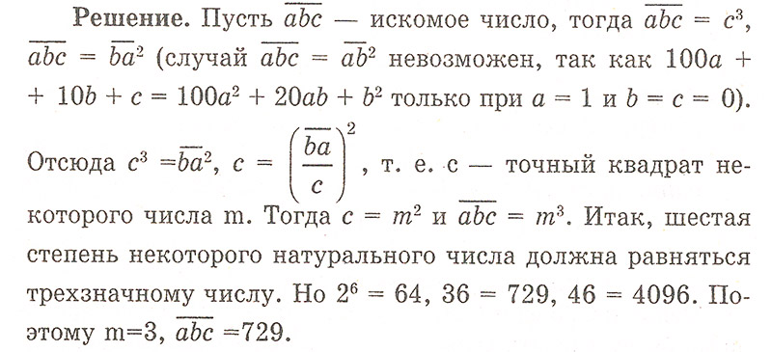
- Найдите несократимую дробь, которая не меняет своей величины от прибавления к числителю 14, а к знаменателю 21.
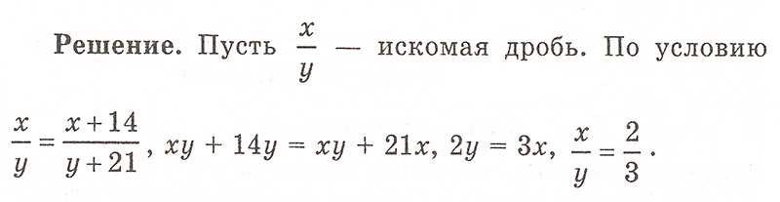
- В треугольнике ABC углы А и В равны, а угол С вдвое больше их суммы. Чему равен угол между стороной АВ и высотой, опущенной из вершины А на ВС?
Решение:
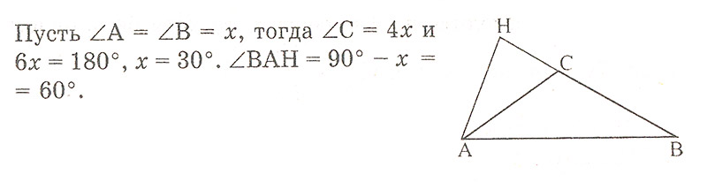
- Мышка грызет куб сыра с ребром 3, разбитый на 27 единичных кубиков. Когда мышка съедает какой-нибудь кубик, она переходит к другому кубику, имеющему общую грань с предыдущим. Может ли мышка съесть весь куб, кроме центрального кубика?
Решение. 26 единичных кубиков, отличных от центрального, будем считать белыми или черными в шахматном порядке: 12 кубиков, имеющих ровно по 2 грани на поверхности большого куба, назовем белыми, остальные 14 — черными. При такой раскраске два соседних кубика, имеющих общую грань, имеют разный цвет. Чтобы мышка смогла съесть указанные 26 кубиков, их нужно разбить на 13 пар, в каждой паре по одному белому и черному. Но это невозможно.

- Последовательность строится по следующему закону.
На первом месте стоит число 7, далее за каждым числом стоит сумма цифр его квадрата, увеличенная на 1.
Какое число стоит на 2000 месте?

Решение: Вычислим несколько первых членов последовательности:
7; 14; 17; 20; 5; 8; 11; 5; … — число 5 повторилось.
Значит, у последовательности есть период длины 3: числа 5; 8; 11 далее будут повторяться.
На пятом месте — пятерка, тогда для любого k > 0 на (3k + 2)-м месте также будет пятерка.Так как 2000 = 3 x 666 + 2,
то 2000-м месте стоит число 5.

- Представим, что вам надо свалить бетонную стенку длина которой 20 метров,
высота у нее 3 метра и весом она в 3 тонны? У вас есть только руки…
Решение: Эту стенку можно свалить руками, так как из-за длины 20 метров она будет толщиной 2 сантиметра.

- У нас есть 5-ти литровый и 9-ти литровый сосуд. Как набрать из реки 3 литра воды?
9л сосуд | 9л | 4л | 4л | 0л | 9л | 8л | 8л | 3л | 3л
5л сосуд | 0л | 5л | 0л | 4л | 4л | 5л | 0л | 5л | 0л

- Позавчера Васе было 17 лет. В следующем году ему будет 20 лет. Как такое может быть?

Решение: Если нынешний день – 1 января, а у Васи день рождения 31.12.
Позавчера, т.е.30.12 ему было ещё 17 лет. Вчера, т.е.31.12 исполнилось 18 лет. В этом году исполнится 19 лет, а в следующем 20 лет.

- После семи стирок измерения куска хозяйственного мыла, имеющего форму прямоугольного параллелепипеда, уменьшились в двое. На сколько еще стирок хватит оставшегося куска мыла?
Решение: Мыла хватит ещё на 1 стирку, т.к. объём оставшегося мыла составил 1/8 часть первоначального, израсходованного мыла: 1-1/8=7/8 куска, значит на каждую стирку расходовалось 1/8 часть куска.

- Какими двумя цифрами заканчивается число 13! ?
Решение: в произведении 1 ∙ 2 ∙ 3…∙13 есть множители 2, 5, 10, значит число 13! Заканчивается двумя нулями.

